DISEÑO DE ARQUITECTURA DEL SISTEMA
  - Sistema web de gestión académica para el Centro de Idiomas Excel Cusco
2026

1 Propósito y decisión arquitectónica
Este documento define la arquitectura recomendada para implementar el sistema de matrícula, asistencia, justificaciones, calificaciones y reportes del Centro de Idiomas Excel. La propuesta convierte los requisitos, casos de uso y modelo de datos aprobados en una estructura técnica implementable con React, NestJS y PostgreSQL.
Decisión principal. Se utilizará un monolito modular con API REST. Cada área del negocio tendrá un módulo claramente delimitado, pero todos se desplegarán inicialmente como una sola aplicación backend y una sola base de datos. Esta decisión reduce la complejidad operativa y permite que dos desarrolladores entreguen el producto dentro del plazo sin renunciar a una separación mantenible.

2 Condicionantes del diseño
Condicionante | Implicación arquitectónica
Equipo de dos desarrolladores | Se priorizan una única API, automatización simple y módulos con límites explícitos.
Entrega hasta noviembre | El producto se construye por flujos verticales y primero cubre el MVP académico.
Pago presencial | No se integra pasarela de pago; la secretaria registra y valida los datos del voucher físico.
Información sensible | El acceso se limita por rol, las contraseñas se almacenan como hash y los cambios críticos se auditan.
Exportación institucional | Los reportes XLSX se generan en el backend a partir de datos confirmados y plantillas validadas.
Historial académico | Los intentos, cierres y correcciones se conservan; no se eliminan físicamente registros académicos.

3 Selección del estilo arquitectónico
Alternativa | Ventaja | Limitación | Decisión
Monolito sin módulos | Inicio rápido | Acoplamiento creciente y reglas dispersas | Descartada
Monolito modular | Despliegue simple y dominios separados | Exige respetar límites internos | Seleccionada
Microservicios | Despliegue y escalado independientes | Mayor costo de red, datos, pruebas y operación | No justificada

NestJS organiza las capacidades mediante módulos que encapsulan controladores y proveedores. La propuesta aprovecha este mecanismo para mantener una interfaz pública pequeña por módulo y evitar dependencias circulares. [1]

4 Vista de contexto
El estudiante participa en el proceso presencial, pero no tendrá una cuenta en la primera versión. Los usuarios directos del software serán el administrador, la secretaria, el docente y el coordinador o director. El sistema recibe los datos del voucher, no procesa el pago.
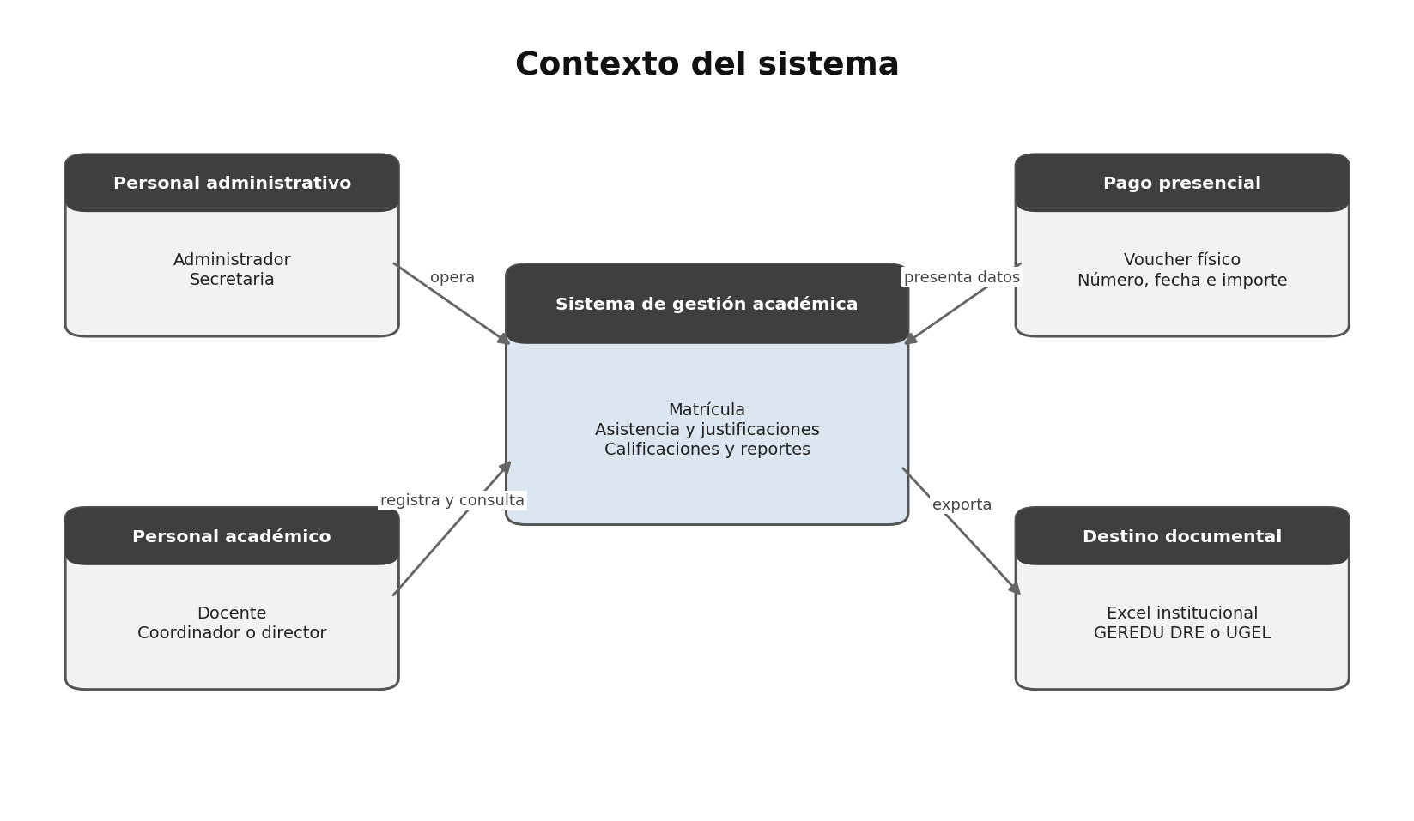
Figura 1 Contexto del sistema

5 Vista de contenedores
La solución se divide en una aplicación React ejecutada en el navegador, una API NestJS que concentra las reglas del negocio y una base PostgreSQL. Los reportes se generan bajo demanda y los archivos temporales no sustituyen a la información persistida.
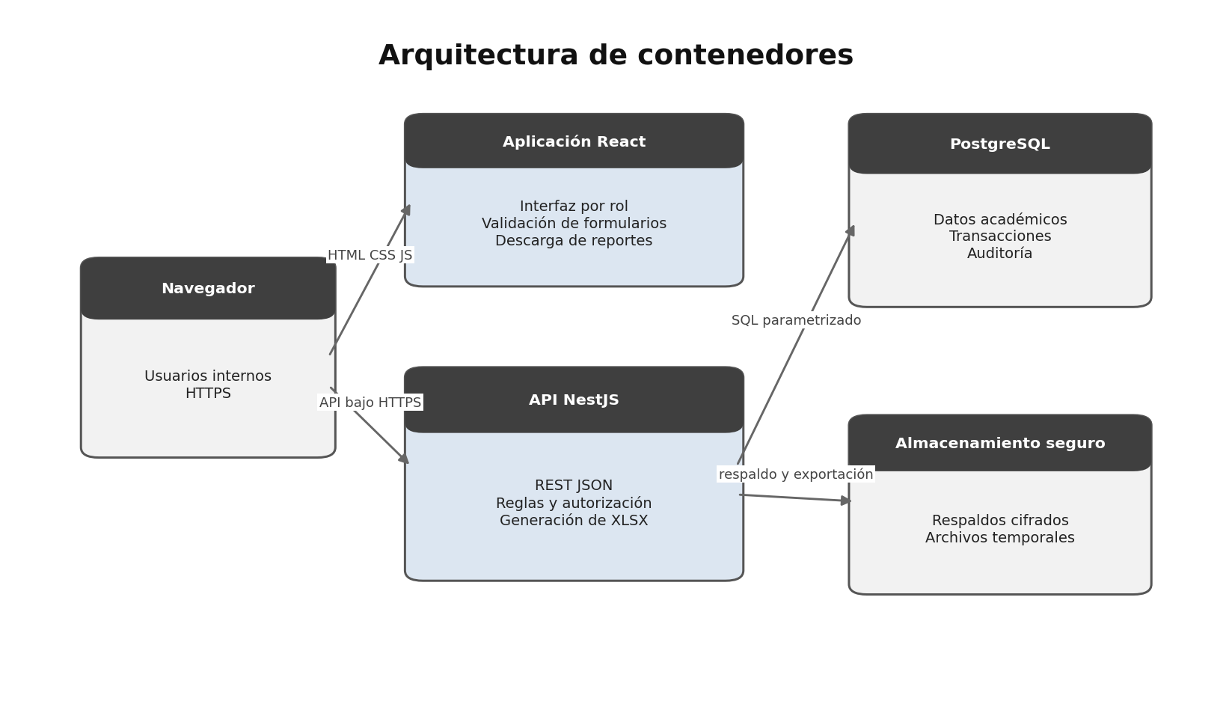
Figura 2 Arquitectura de contenedores
Contenedor | Responsabilidad | Tecnología
Aplicación web | Interfaz, navegación por rol, formularios, consultas y descarga de archivos. | React y TypeScript
API | Autenticación, autorización, casos de uso, reglas, transacciones, auditoría y reportes. | NestJS y TypeScript
Base de datos | Integridad, relaciones, transacciones e historial. | PostgreSQL
Proxy web | HTTPS, entrega de React y encaminamiento de /api. | Nginx o equivalente

6 Arquitectura del backend
El backend será un monolito modular. Los módulos se corresponden con áreas funcionales y poseen sus propios controladores, servicios, entidades y repositorios. Solo los contratos necesarios se exportan a otros módulos.
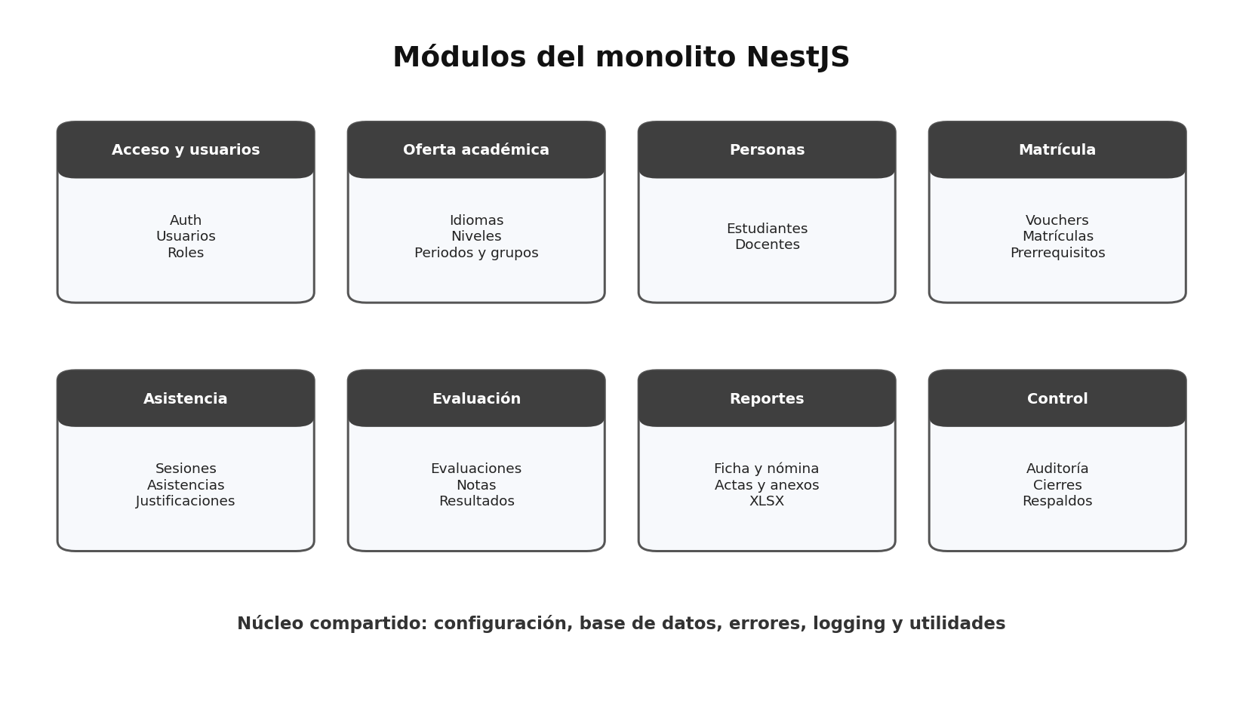
Figura 3 Módulos propuestos para NestJS
Módulo | Responsabilidad principal | Requisitos
Auth y usuarios | Inicio de sesión, cuentas, roles y permisos. | RF01 a RF05
Oferta académica | Idiomas, niveles, unidades, periodos, turnos, secciones, grupos y parámetros. | RF06 a RF13
Personas | Estudiantes, docentes, búsqueda e historial. | RF14 a RF18
Matrículas | Vouchers, validación, prerrequisitos, intentos y matrícula. | RF19 a RF27
Asistencia | Sesiones, P F T J, equivalencias, justificaciones y cierre. | RF28 a RF37
Evaluación | Evaluaciones, indicadores, notas, promedio y resultado. | RF38 a RF46
Reportes | Ficha, nómina, matriz, acta, anexos y exportaciones. | RF47 a RF53
Control | Auditoría, cierres, reaperturas y respaldo. | RF54 a RF57

6.1 Capas internas de los módulos
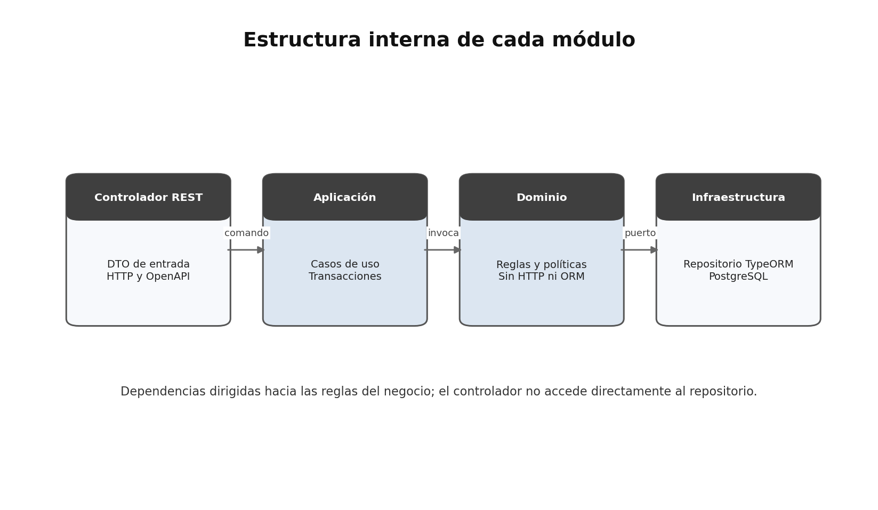
Figura 4 Estructura interna recomendada
Capa | Contenido | Regla
Presentación | Controladores, DTO, pipes y serialización. | No contiene reglas académicas ni SQL.
Aplicación | Casos de uso, coordinación y límites transaccionales. | Orquesta el dominio y registra auditoría.
Dominio | Políticas de matrícula, asistencia, redondeo y resultado. | No depende de HTTP ni del ORM.
Infraestructura | Entidades TypeORM, repositorios, exportadores y adaptadores. | Implementa persistencia y servicios técnicos.

6.2 Persistencia y transacciones
Se recomienda TypeORM por su integración directa con NestJS, inyección de repositorios y soporte para transacciones. Las entidades deben ubicarse junto al módulo de dominio correspondiente. En producción se usarán migraciones versionadas y se mantendrá synchronize desactivado para evitar cambios automáticos destructivos. [2]
Operación transaccional | Registros comprometidos juntos
Activar matrícula | Voucher validado, matrícula, número de intento y auditoría.
Resolver justificación | Justificación, asistencia recalculada, resultado provisional y auditoría.
Cerrar acta | Resultados confirmados, evento de cierre y auditoría.
Corregir registro cerrado | Reapertura o autorización, cambio, valor anterior, valor nuevo y motivo.

7 Arquitectura del frontend
React se organizará por características del negocio y no por una carpeta global de todos los componentes. Cada característica contendrá sus páginas, formularios, consultas y tipos. El estado local almacenará únicamente datos de interacción; los valores calculables se derivarán de la respuesta del servidor o del estado mínimo, de acuerdo con el flujo unidireccional de React. [3]
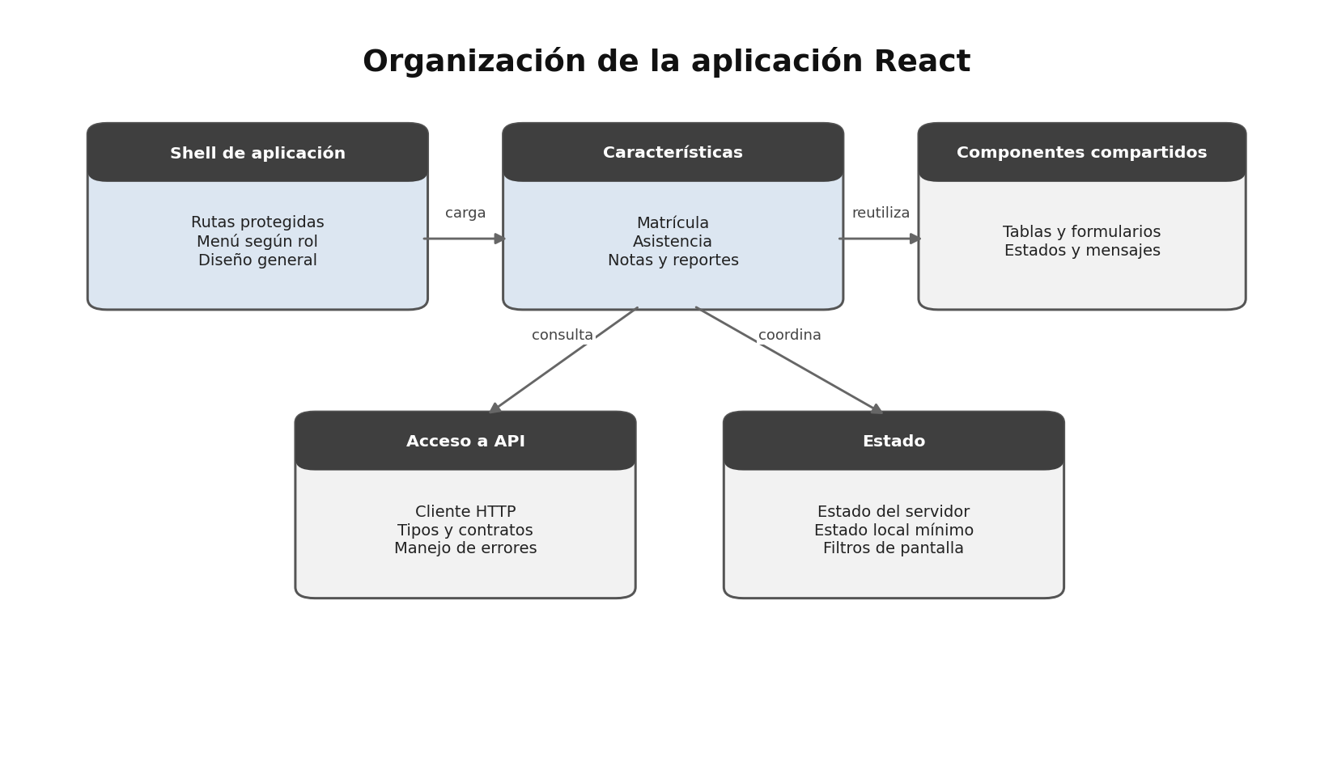
Figura 5 Organización propuesta para React
Ruta principal | Roles | Función
/configuracion | Administrador | Oferta académica, grupos, parámetros y usuarios.
/estudiantes | Secretaria, administrador y coordinación | Registro, búsqueda e historial.
/matriculas | Secretaria y administrador | Voucher, validación y matrícula.
/asistencia | Docente y administrador | Sesiones, registro y justificaciones autorizadas.
/calificaciones | Docente y administrador | Notas, promedios y cierre.
/reportes | Secretaria, coordinación y administrador | Documentos y exportaciones permitidas.

8 Contrato de la API
La comunicación será REST sobre HTTPS, con JSON para operaciones ordinarias y XLSX para descargas. La API utilizará el prefijo /api/v1, DTO validados, códigos HTTP consistentes y una respuesta de error uniforme. OpenAPI se generará desde NestJS para facilitar pruebas y mantener alineados el frontend y el backend.
Convención | Ejemplo
Recursos en plural | GET /api/v1/matriculas
Identificador en ruta | GET /api/v1/estudiantes/{id}
Acciones de dominio explícitas | POST /api/v1/vouchers/{id}/validar
Filtros como parámetros | GET /api/v1/reportes/nomina?grupoId=25
Paginación | page, limit, sort y filtros permitidos
Error uniforme | codigo, mensaje, detalles permitidos y traceId

9 Seguridad
La autenticación utilizará usuario y contraseña, hash resistente para la credencial y tokens de sesión de corta duración. NestJS documenta la emisión de JWT y la protección de rutas mediante guards; en este proyecto se añadirá autorización por roles y propiedad del grupo. [4]
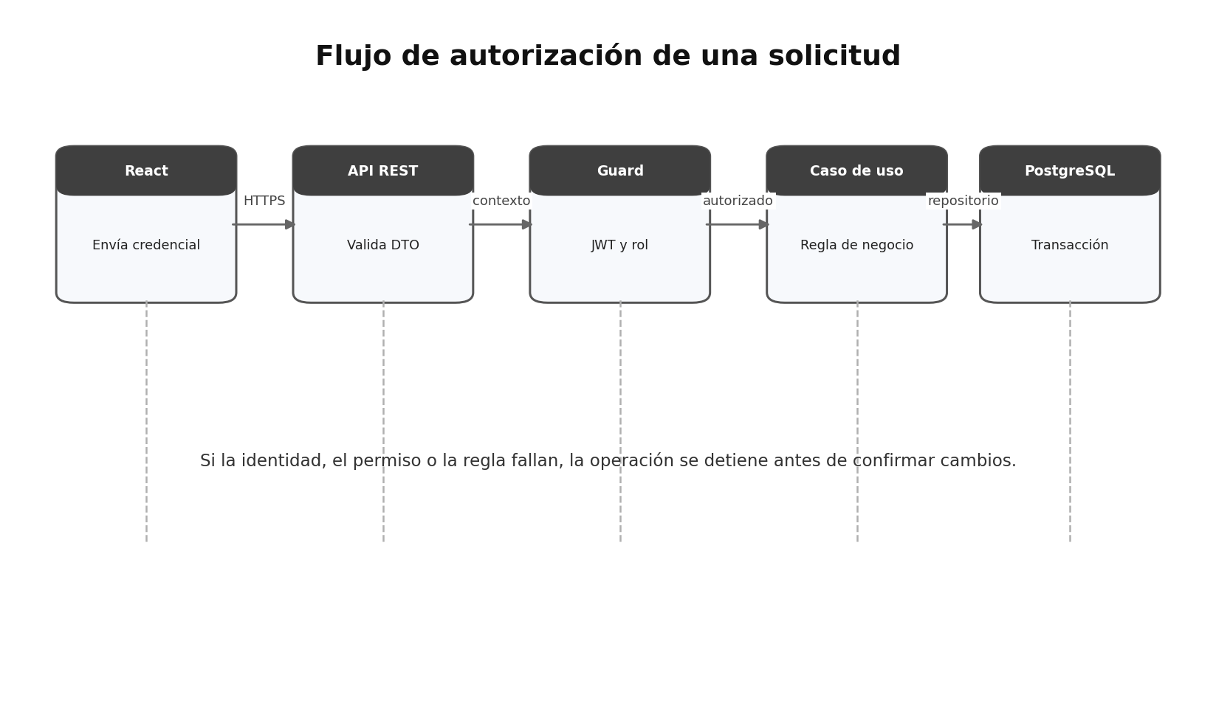
Figura 6 Flujo de autorización de una solicitud
Control | Aplicación propuesta
Autenticación | JWT de corta duración; preferentemente transportado en cookie HttpOnly Secure bajo el mismo dominio.
Autorización | Guards por rol y comprobaciones de alcance; un docente solo opera grupos asignados.
Contraseñas | Hash Argon2id, nunca texto plano; cambio obligatorio para credenciales temporales.
Entrada | DTO con lista permitida de campos, validación de tipos y límites de longitud.
Auditoría | Usuario, acción, entidad, valor anterior, valor nuevo, motivo, fecha e IP cuando corresponda.
Transporte | HTTPS; la base de datos no se publica directamente en Internet.
Disponibilidad | Rate limiting en autenticación, health check y manejo centralizado de excepciones.

10 Despliegue y ambientes
Para desarrollo y demostración se recomienda Docker Compose, que permite definir servicios, redes y volúmenes en una configuración reproducible para desarrollo, pruebas y despliegue. [5] La primera producción puede ejecutarse en un servidor único correctamente dimensionado, con la base protegida en una red privada y copias fuera del servidor principal.
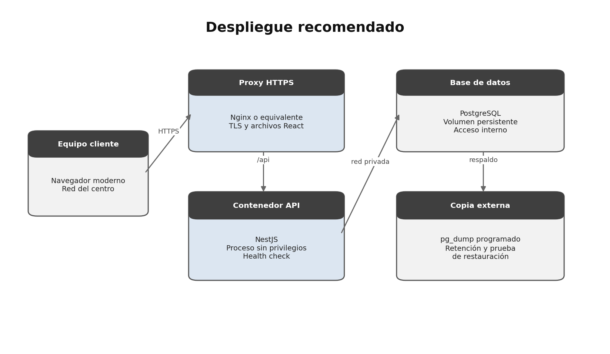
Figura 7 Despliegue inicial recomendado
Ambiente | Datos | Finalidad
Desarrollo | Datos ficticios por desarrollador | Programación y pruebas rápidas.
Pruebas | Conjunto controlado anonimizado o sintético | Integración, aceptación y ensayo de migraciones.
Producción | Datos reales del centro | Operación institucional con respaldo y monitoreo.

10.1 Respaldo y recuperación
PostgreSQL reconoce tres enfoques generales de respaldo: volcados SQL, respaldo del sistema de archivos y archivado continuo. Para el alcance inicial se propone pg_dump automatizado, copia cifrada externa, retención definida y una restauración de prueba mensual. [6]
- Respaldo diario y respaldo adicional antes de cada migración de producción.
- Retención inicial sugerida de 7 copias diarias, 4 semanales y 6 mensuales, sujeta a aprobación institucional.
- Registro del resultado, checksum y ubicación lógica en la tabla respaldos.
- La restauración debe ensayarse; una copia nunca probada no constituye una recuperación verificada.

11 Estructura inicial de repositorios
centro-idiomas/
apps/
web/ React
src/features/ auth estudiantes matriculas asistencia notas reportes
src/shared/ componentes cliente API utilidades
api/ NestJS
src/modules/ módulos funcionales
src/common/ guards filtros interceptores validación
src/database/ configuración y migraciones
packages/
contracts/ tipos y contratos compartidos cuando sean estables
infra/ compose proxy scripts de respaldo
docs/ decisiones técnicas y OpenAPI
Se recomienda un monorepositorio porque el equipo es pequeño y los cambios de interfaz, API y contratos suelen formar una sola entrega. La carpeta contracts debe contener contratos estables, no entidades del ORM ni lógica del dominio.

12 Estrategia de pruebas
Nivel | Objetivo | Ejemplos mínimos
Unitarias | Validar reglas puras y casos límite. | 12,5 a 13; tres T equivalen a una F; J recuperada no computa.
Integración | Validar repositorios, restricciones y transacciones. | Voucher duplicado; matrícula repetida; rollback ante error.
API | Validar autorización, DTO y contratos. | Docente ajeno al grupo; corrección posterior al cierre.
Frontend | Validar formularios, estados y permisos visibles. | Errores de validación; menús por rol; descarga.
Extremo a extremo | Validar flujos completos del usuario. | Registrar estudiante, voucher, matrícula, asistencia, notas y acta.
Aceptación | Confirmar conformidad institucional. | Comparación de XLSX contra plantillas del centro.

13 Hoja de ruta de implementación
Iteración | Resultado demostrable | Dependencias
1 Base técnica | Repositorios, Compose, migraciones, autenticación, roles y auditoría base. | Ninguna
2 Configuración | Idiomas, niveles, periodos, turnos, secciones, grupos y docentes. | Iteración 1
3 Matrícula | Estudiantes, vouchers, prerrequisitos, intentos y matrícula activa. | Iteración 2
4 Asistencia | Sesiones, P F T J, justificaciones, alertas y cierre. | Iteración 3
5 Evaluación | Evaluaciones, notas, promedio, redondeo, resultado y acta. | Iteraciones 3 y 4
6 Reportes | Ficha, nómina, matriz, acta, anexos y registro de exportaciones. | Iteración 5
7 Cierre | Pruebas de aceptación, migración, respaldo, manuales y despliegue. | Todas

Cada iteración debe terminar con una demostración funcional y pruebas automatizadas. No se recomienda construir primero todas las pantallas y dejar las reglas para el final; el avance debe ser vertical desde la interfaz hasta la base de datos.

14 Decisiones técnicas registradas
ID | Decisión | Estado
ADR01 | Usar monolito modular y postergar microservicios hasta que exista una necesidad medible. | Aceptada
ADR02 | Exponer API REST versionada y documentada con OpenAPI. | Aceptada
ADR03 | Usar TypeORM con migraciones; synchronize desactivado en producción. | Propuesta
ADR04 | Desplegar React y API bajo el mismo dominio y HTTPS. | Propuesta
ADR05 | Usar Docker Compose para desarrollo, pruebas y despliegue inicial. | Propuesta
ADR06 | Generar XLSX en el backend a partir de plantillas aprobadas. | Aceptada

15 Riesgos y validaciones pendientes
Riesgo o decisión pendiente | Tratamiento
Fórmula exacta y pesos de evaluación | No cerrar el módulo de notas hasta obtener aprobación escrita por nivel.
Estructura definitiva de los XLSX | Crear pruebas de comparación contra los archivos institucionales aprobados.
Uso de un voucher en más de una matrícula | Mantener relación uno a uno hasta que el centro autorice otra regla.
Capacidad máxima de grupos | Dejar el campo opcional y habilitar bloqueo solo después de validación.
Códigos institucionales | Definir formato antes de migrar o generar datos reales.
Infraestructura disponible | Confirmar dominio, servidor, conexión, responsable de copias y presupuesto.

16 Referencias técnicas
[1] NestJS. Modules. https://docs.nestjs.com/modules
[2] NestJS. Database and TypeORM integration. https://docs.nestjs.com/techniques/database
[3] React. Thinking in React. https://react.dev/learn/thinking-in-react
[4] NestJS. Authentication. https://docs.nestjs.com/security/authentication
[5] Docker. Docker Compose documentation. https://docs.docker.com/compose/
[6] PostgreSQL. Backup and Restore. https://www.postgresql.org/docs/current/backup.html

